

CICLO FORMATIVO DE GRADO SUPERIOR:

DESARROLLO DE APLICACIONES MULTIPLATAFORMA

AUTORES:

ZHOUYI CHEN, XING CHEN

Licencia
Esta obra está bajo una licencia Reconocimiento-Compartir bajo la misma licencia 3.0 España de Creative Commons. Para ver una copia de esta licencia, visite http://creativecommons.org/licenses/by-sa/3.0/es/ o envie una carta a Creative Commons, 171 Second Street, Suite 300, San Francisco, California 94105, USA.
DEDICATORIAS/AGRADECIMIENTOS
ZHOU YI
Quisiera expresar mi más sincero agradecimiento a todos los amigos y compañeros que han mostrado interés en probar esta herramienta. Vuestro entusiasmo y disposición para explorar sus funcionalidades son profundamente apreciados. Además, agradezco enormemente vuestro compromiso al proporcionar valiosos consejos y sugerencias basados en vuestra experiencia de uso.
Vuestras observaciones y comentarios son invaluables, ya que no solo nos ayudan a identificar áreas de mejora, sino que también impulsan el perfeccionamiento del producto.

RESUMEN

La mayoría de redes sociales actuales no están diseñadas para debates específicos. Surge la idea de crear una red social dedicada a debates, donde los usuarios puedan expresar opiniones, argumentar y participar en discusiones informadas y respetuosas. Esta plataforma cubrirá la demanda de un espacio virtual que promueva interacciones más profundas y significativas sobre una variedad de temas. Se enfocará en herramientas de moderación efectivas para garantizar discusiones constructivas.

El objetivo de este proyecto es desarrollar una aplicación móvil orientada a debates, donde un entorno seguro donde los usuarios puedan explorar perspectivas diversas y llegar a conclusiones informadas, fomentando el pensamiento crítico y la comprensión mutua.

Esta aplicación está diseñada para ser utilizada en dispositivos Android, desarrollada principalmente con el entorno de desarrollo Android Studio.

El diseño de esta aplicación se centra en la facilidad de uso y en la creación de interfaces visualmente agradables e intuitivas. La aplicación tendrá acceso a una base de datos donde se guardarán las credenciales de inicio de sesión, los datos personales y los debates generados.

ABSTRACT

Most current social networks are not designed for specific discussions. The idea arises to create a social network dedicated exclusively to debates, where users can express opinions, argue and participate in informed and respectful discussions. This platform will meet the demand for a virtual space that promotes deeper and more meaningful interactions on a variety of topics. It will focus on effective moderation tools to ensure constructive discussions.

The goal of this project is to develop a discussion-oriented mobile application, where a safe environment where users can explore diverse perspectives and reach informed conclusions, fostering critical thinking and mutual understanding.

This application is designed to be used on Android devices, developed primarily with the Android Studio development environment.

The design of this application focuses on ease of use and the creation of visually pleasing and intuitive interfaces. The application will have access to a database where login credentials, personal data and generated discussions will be stored.

INDICE DE CONTENIDO
1 INTRODUCCIÓN 10
2 CONTEXTO FUNCIONAL Y TECNOLÓGICO 12
2.1 Contexto funcional 12
2.2 Contexto tecnológico 14
3 PLANIFICACIÓN DEL PROYECTO 16
4 DESCRIPCIÓN DE LA SOLUCIÓN: ANÁLISIS Y DISEÑO 19
4.1 Especificación de requisitos 19
4.2 Selección de plataforma tecnológica 20
La plataforma tecnológica seleccionada y que da soporte para cumplir con los requisitos anteriores son: 20
4.3 Descripción del diseño de la solución 21
5 DESCRIPCIÓN DE LA SOLUCIÓN: CONSTRUCCIÓN 23
5.1 Documentación descriptiva 23
5.1.1 5.1.1 Arquitectura de la Aplicación 23
5.1.2 5.1.2 Componentes Principales 24
5.2 Problemas encontrados y soluciones 64
5.2.1 Mostrar Mensaje de error por Toast y por defecto de Spring Boot 64
5.2.2 El botón de INICIA SESIÓN no se desactiva una vez pulsado 65
6 DEFINICIÓN DE PROCEDIMIENTOS DE 67
7 FUENTES 68

Índice de figuras
Imagen 1Android Studio 13
Imagen 2 Google Cloud 14
Imagen 3 Primer boceto de App 16
Imagen 4 Diagrama de flujo 16
Imagen 5 Diagrama E-R 17
Imagen 6 Google Cloud SQL 19
Imagen 7 Barra de navegación 20
Imagen 8 Tipografía Designer 21
Imagen 9 Alerta campos obligatorio Imagen 10 Mensaje de Inicia Sesión 21
Imagen 11 LiveData De Login 22
Imagen 12 Splash nocturna Imagen 13 Splash diurna 23
Imagen 14 Vista de registrar 24
Imagen 15 Vista Inicia Sesión 25
Imagen 16 Vista de cambiar contraseña 26
Imagen 17 Vista De Recuperación De Contraseña 27
Imagen 18 Mensaje Correo Enviado Correctamente 28
Imagen 19 Método De Generar Contraseña 28
Imagen 20 Correo Recibido De App 31
Imagen 21 Vista Perfil Sin Login 32
Imagen 22 Vista Perfil Con Login 33
Imagen 23 Vista Diurno Imagen 24 Vista Nocturna 35
Imagen 25 Cargando Debates Imagen 26 Vista de Debates cargado 36
Imagen 27 Vista De Un Debate 36
Imagen 28 Botón De Publicar Debate 37
Imagen 29 Publicación de Debate 37
Imagen 30 Warning De Publica Debate 38
Imagen 31 Debate Creado 38
Imagen 32 Vista De Detalle De Debate Imagen 33 Vista De Detalle De Debate1 39
Imagen 34 Selección de banda 40
Imagen 35 Enviar Comentario 40
Imagen 36 Error De Comentario 40
Imagen 37 PlaceHolder Comentario 41
Imagen 38 Comentario Enviado 41
Imagen 39 Comentario Mostrar Más 42
Imagen 40 Vista Dentro De Comentario 42
Imagen 41 Comentar Otro Comentario 42
Imagen 42 Comentar Otro Comentario1 43
Imagen 43 Comentar Otro Comentario2 43
Imagen 44 Perfil Usuario 44
Imagen 45 Vista De Datos Personal 44
Imagen 46 Lista de avatar 45
Imagen 47 Permiso Para Acceder A Galería 45
Imagen 48 Permiso Denegado Para Acceder A Galería 45
Imagen 49 Vista De Datos Personal Con Perfil Cambiado 46
Imagen 50 Selector De Aplicación 46
Imagen 51 Nickname Y Nombre Personal 46
Imagen 52Datos Personal Sexo 47
Imagen 53 Datos Personal Selector De Fecha 47
Imagen 54 Datos Personal Descripción Personal 47
Imagen 55 Datos Personal Botón Guardar 47
Imagen 56 AlertDialog De Confirmación De Datos Personal 48
Imagen 57 Datos Personal Actualizado 48
Imagen 58 Vista De Configuración 49
Imagen 59 Configuración Con Botón Activado 50
Imagen 60 Vista De Política De Privacidad 50
Imagen 61 Vista de Sugerencia 51
Imagen 62 AlertDialog De Confirmación De Sugerencia 51
Imagen 63 Selector De Envío De Sugerencia 51
Imagen 64 Vista de Envío Sugerencia Por Gmail 52
Imagen 65 Permiso Para Modificar El Brillo 53
Imagen 66 Barra Para Ajustar El Brillo 53
Imagen 67 AlertDialog De Cerrar Sesión 53
Imagen 68 Página De Estadísticas Del Sistema 54
Imagen 69 Estadísticas de consultas 55
Imagen 70 Schemas De SpringBoot 56
Imagen 71Debate Apis 57
Imagen 72 Crear Debate Api 57
Imagen 73 Lista Debate Api 58
Imagen 74 Json Lista Debate Devuelto Por Api 58
Imagen 75 Detalle Debate Api 59
Imagen 76 Detalle Debate Api Devuelto 59
Imagen 77 Comentario Apis 59
Imagen 78 Crear Comentario Api 60
Imagen 79 Detalle Comentario Api 60
Imagen 80 Detalle Comentario Api Devuelto 61
Imagen 81 Listado De Comentario Respondido Api 61
Imagen 82 Listado De Comentario Respondido Api Devuelto 61
Imagen 83 Consulta De SQL 62
Imagen 84 Método MD5 62
Imagen 85 Mensaje De Error Login 63
Imagen 86 Error Detectado En Login 63
Imagen 87 Solucionar El Error Detectado En Login 64
Imagen 88 Metodo De Login Con LiveData 65
Imagen 89 Botón Login Desactivado 65

INTRODUCCIÓN

Este documento responde a la realización del módulo de Proyecto del Ciclo Formativo de Grado Superior (CFGS) en el Ciclo de Desarrollo de Aplicaciones Multiplataforma. A lo largo de este proyecto, se detallan los objetivos, características y componentes principales de una innovadora aplicación móvil orientada a debates.

El objetivo principal de este proyecto es implementar una aplicación móvil con un diseño accesible e intuitivo, que facilite la discusión libre sobre diversos temas entre los usuarios, con el fin de alcanzar acuerdos o puntos intermedios. Esta app está destinada a dispositivos Android y está desarrollada principalmente utilizando el entorno de desarrollo Android Studio.

Además del objetivo principal, el proyecto incluye un objetivo a largo plazo que busca enriquecer la experiencia del usuario. Este objetivo consiste en permitir que los usuarios valoren una serie de temas con títulos atractivos como, por ejemplo, "Las razas de perros más inteligentes". Los usuarios podrán puntuar y comentar sobre estos temas, fomentando así una comunidad activa y participativa.

Los elementos principales de la aplicación son:
- Lista de debates: Una lista de debates publicados por los usuarios, que permite la visualización y selección de temas de interés.
- Ventana para la publicación de debates: Una interfaz donde los usuarios pueden crear y publicar nuevos debates.
- Datos personales del usuario: Un apartado donde se almacenan y gestionan los datos personales de cada usuario.
- Inicio de sesión con correo electrónico: Un sistema de autenticación que permite a los usuarios iniciar sesión utilizando su correo electrónico.
- Recuperación y cambio de contraseña: Funcionalidades que permiten a los usuarios recuperar y cambiar su contraseña de manera sencilla y segura.

El diseño de la aplicación se centra en proporcionar una experiencia de usuario visualmente agradable y fácil de usar. La interfaz está diseñada para ser intuitiva, permitiendo a los usuarios navegar y participar en los debates sin complicaciones. Además, la aplicación es completamente gratuita, lo que facilita su accesibilidad a un amplio público.

En resumen, este proyecto busca no solo crear una plataforma de debates eficiente y accesible, sino también fomentar la interacción y el intercambio de ideas entre los usuarios. A través de un diseño cuidado y funcionalidades bien pensadas, la aplicación tiene el potencial de convertirse en una herramienta valiosa para quienes buscan participar en discusiones significativas y constructivas.

CONTEXTO FUNCIONAL Y TECNOLÓGICO

Contexto funcional
La aplicación móvil DEBATAZO está diseñada para ofrecer una plataforma abierta y accesible para debates, donde los usuarios pueden discutir libremente sobre cualquier tema de interés. Sin restricciones temáticas, esta app proporciona un espacio seguro y estructurado para que las personas compartan ideas, opiniones y argumentos, fomentando discusiones constructivas y enriquecedoras.
Características Principales:
Registro e Inicio de Sesión:
- Fácil Registro: Los usuarios pueden registrarse rápidamente utilizando su correo electrónico.
- Inicio de Sesión Seguro: Acceso seguro a la cuenta del usuario, garantizando la privacidad y protección de los datos personales.
Publicación y Gestión de Debates:
- Creación de Debates: Los usuarios pueden iniciar nuevos debates sobre cualquier tema de su elección. Desde política y tecnología hasta entretenimiento y ciencias, las posibilidades son ilimitadas.
- Moderación de Debates: Herramientas de moderación para asegurar que las discusiones se mantengan respetuosas y constructivas.
Participación Activa en Debates:
- Comentario y Votación: Los usuarios pueden comentar en los debates y votar, aportando sus puntos de vista y ayudando a construir un consenso.
Feedback de Temas:
- Feedback Detallado: Opción para dejar comentarios y sugerencias, mejorando continuamente la calidad de las discusiones.

Gestión de Perfil:
- Perfil Personalizable: Los usuarios pueden personalizar su perfil con información personal, intereses y una foto de perfil.
- Historial de Actividad: Acceso a un registro de los debates creados y participaciones anteriores, facilitando el seguimiento de discusiones pasadas.

Orientación y Comunidad:
DEBATAZO está orientada a:
- Entusiastas del Debate: Ideal para personas que disfrutan de argumentar y aprender de diferentes puntos de vista.
- Comunidad Respetuosa: Fomenta una comunidad donde el respeto y la escucha activa son fundamentales para una experiencia enriquecedora.
Diseño y Usabilidad:
La aplicación está diseñada con un enfoque en la accesibilidad y la facilidad de uso:
- Interfaz Intuitiva: Navegación sencilla y clara para que los usuarios puedan encontrar y participar en debates sin complicaciones.
- Visualmente Atractiva: Utiliza principios de diseño moderno para ofrecer una experiencia visual agradable y coherente.

Contexto tecnológico
DEBATAZO incluye las herramientas, tecnologías y entornos de desarrollo utilizados para construir y mantener la aplicación. Estos elementos son cruciales para asegurar que la aplicación funcione correctamente y cumpla con los estándares de calidad. Los principales contextos tecnológicos son:
Plataforma y Entorno de Desarrollo:
- Android Studio: El entorno de desarrollo integrado (IDE) principal para el desarrollo de la aplicación. Proporciona herramientas y recursos necesarios para el desarrollo, pruebas y depuración de aplicaciones Android.
- SDK de Android: Conjunto de herramientas que permite desarrollar aplicaciones para la plataforma Android, incluyendo bibliotecas, emuladores y otros recursos esenciales.
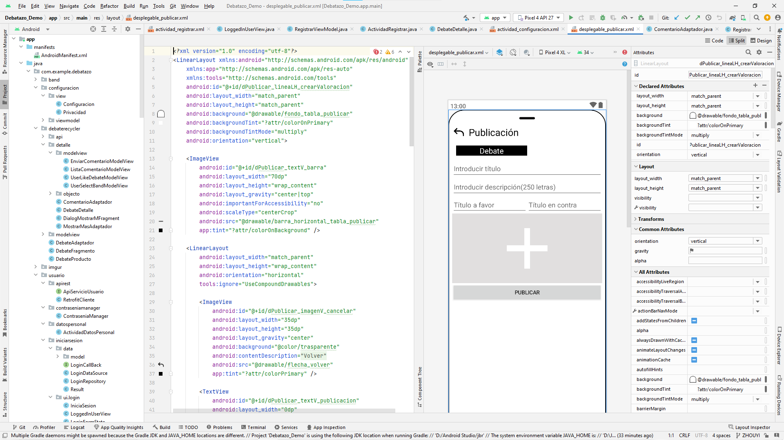
Imagen 1Android Studio
Lenguajes de Programación:
- Java: El lenguaje de programación principal utilizado para el desarrollo de la aplicación.

Base de Datos:
- Google Cloud SQL: Servicio de base de datos gestionado en la nube que proporciona una infraestructura escalable y segura para almacenar datos de usuario, credenciales de inicio de sesión y debates generados. Cloud SQL soporta bases de datos relacionales como MySQL, PostgreSQL y SQL Server, y se integra fácilmente con otras herramientas de Google Cloud.
- MySQL: Base de datos relacional utilizada para almacenar datos estructurados, como las credenciales de usuario, información personal y detalles de los debates.
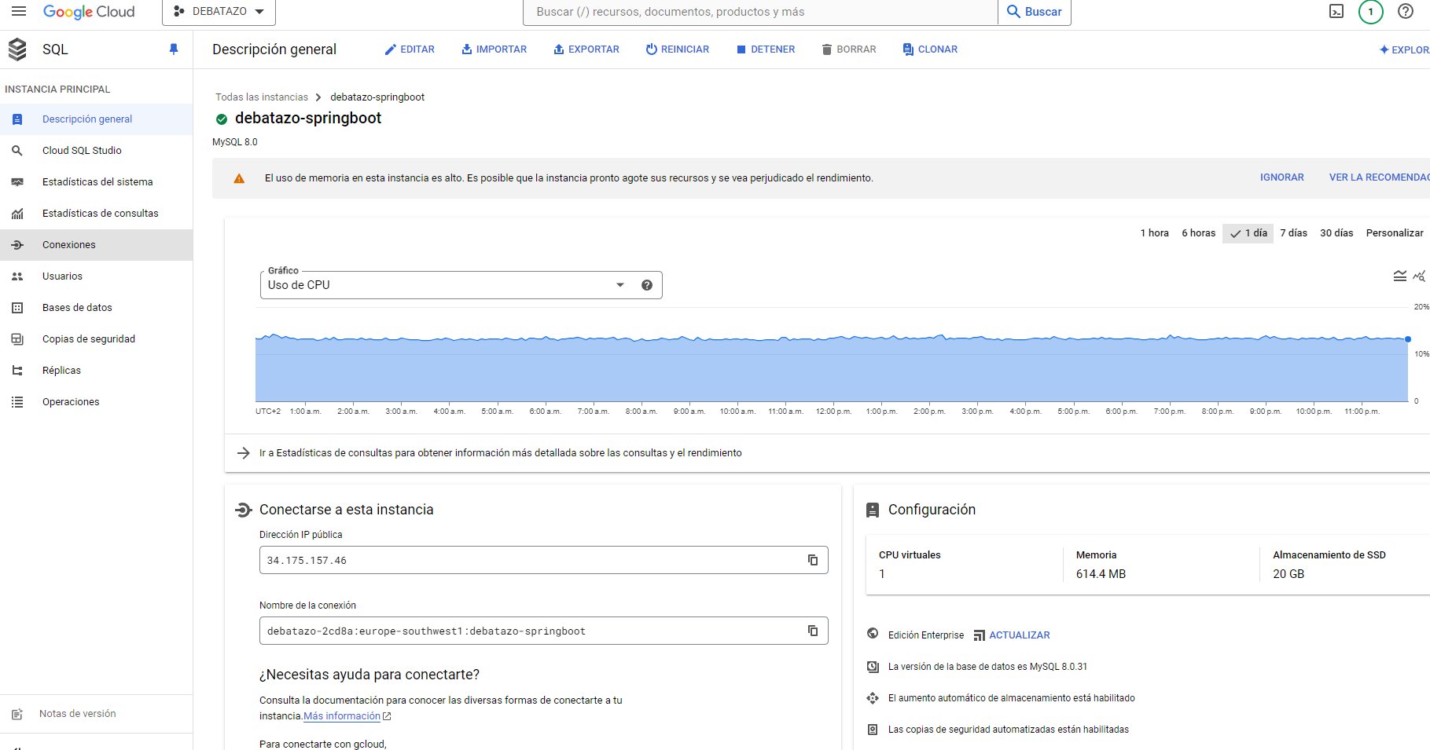
Imagen 2 Google Cloud
Servicios y APIs:
- Spring Boot: Framework utilizado para desarrollar los servicios backend de la aplicación. Estos servicios se despliegan en Google Cloud, asegurando escalabilidad y disponibilidad.

PLANIFICACIÓN DEL PROYECTO
Para la planificación del proyecto, no hemos utilizado ninguna aplicación o herramienta específica de gestión de proyectos. Desde el inicio, asignamos tareas claras a cada miembro del equipo. Semanalmente, revisamos el progreso individual para asegurarnos de que todos están cumpliendo con sus responsabilidades y avanzando conforme al plan establecido. Esta metodología nos ha permitido mantener un control eficiente y una comunicación fluida entre los miembros del equipo, garantizando el cumplimiento de los objetivos y plazos del proyecto.

En la primera fase, se creó el esqueleto e ideología de la aplicación. Esta fase incluyó la definición y desarrollo de las principales vistas y funcionalidades. Los elementos en esta fase fueron:
- Vista principal: Permite a los usuarios ver una lista de debates publicados por otros usuarios. Esta vista es el punto de entrada principal de la aplicación, proporcionando una visión general de los temas disponibles para debate.
- Vista de actividad detallada de debates: Proporciona una visión detallada de un debate específico. Los usuarios pueden ver todas las publicaciones y comentarios relacionados, participar en la discusión y votar en las encuestas.
- Vistas de inicio de sesión y registro: Permiten a los usuarios registrarse en la aplicación y acceder a sus cuentas mediante la autenticación por correo electrónico. Estas vistas aseguran que solo los usuarios registrados puedan acceder a funcionalidades adicionales de la aplicación.
- Vista para publicación de debates: Proporciona una interfaz donde los usuarios pueden crear y publicar nuevos debates. Los usuarios pueden definir el título, la descripción y las opciones de votación para el debate.
- Vista de datos personales: Permite a los usuarios acceder y gestionar su información personal, asegurando que los datos estén actualizados y sean correctos. Incluye información como nombre, correo electrónico y otras preferencias del usuario.
- Vista de configuración: Proporciona opciones para que los usuarios personalicen su experiencia en la aplicación. Esto puede incluir ajustes de notificaciones, preferencias de visualización y otras configuraciones relevantes.
Este es el primer boceto diseñado para explicar las funcionalidades principales y ofrecer una vista general de la aplicación:
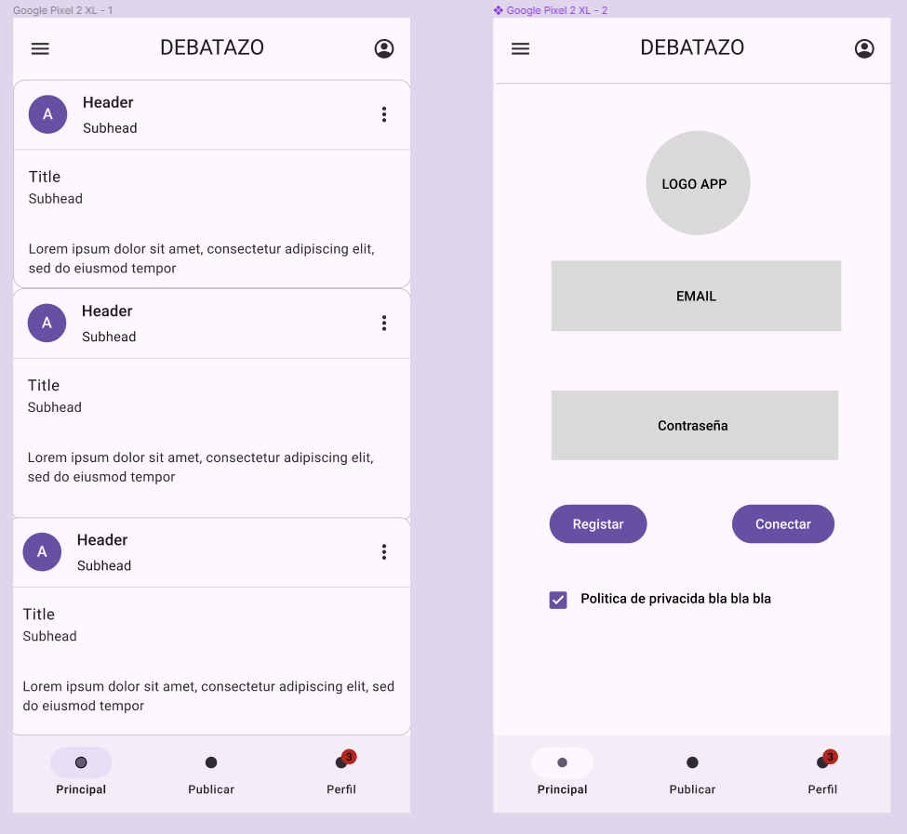
Imagen 3 Primer boceto de App
La siguiente imagen muestra el diseño del diagrama de flujo:
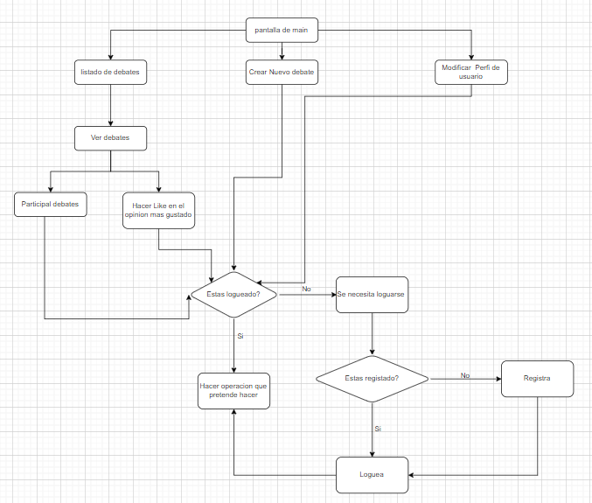
Imagen 4 Diagrama de flujo
Una vez creado el diagrama, procedemos al diseño de la base de datos. Este diseño inicial de la base de datos se ampliará y ajustará a medida que el proyecto avance, asegurando que se adapte a las necesidades emergentes y a las nuevas funcionalidades que se vayan incorporando.
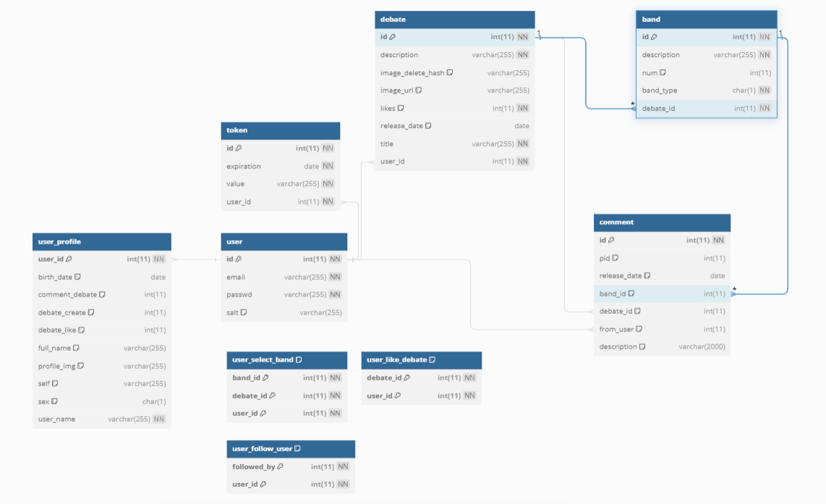
Imagen 5 Diagrama E-R

Los recursos generales necesarios para poder realizar las tareas han sido:
- Imágenes e iconos.
- Conexión con la plataforma Google Cloud.
- Paleta de colores y tipografía para unificar el estilo y las vistas.

DESCRIPCIÓN DE LA SOLUCIÓN: ANÁLISIS Y DISEÑO

Especificación de requisitos
Requisitos Funcionales
Gestión de Usuarios:
- Registro de nuevos usuarios.
- Inicio de sesión y autenticación con correo electrónico.
- Recuperación y cambio de contraseña.
- Gestión de datos personales.
Debates:
- Creación de debates con título, descripción y opciones de votación.
- Visualización de una lista de debates publicados.
- Participación en debates mediante comentarios y votaciones.
Requisitos No Funcionales
Usabilidad:
- Interfaz de usuario intuitiva y fácil de navegar.
- Consistencia en el diseño visual según las directrices de Material Design.
Rendimiento:
- Respuesta rápida a las interacciones del usuario.
- Gestión eficiente de datos para minimizar tiempos de carga.
Seguridad:
- Protección de los datos personales de los usuarios.
- Implementación de prácticas de autenticación segura.

Selección de plataforma tecnológica

La plataforma tecnológica seleccionada y que da soporte para cumplir con los requisitos anteriores son:
Cliente (Aplicación Móvil):
- Desarrollo: Utilizando Android Studio con los lenguajes Java.
- Emulador: Dispositivos móviles para poder emular la aplicación.
Servidor (Backend):
- Framework: Spring Boot para desarrollar los servicios backend.
- Despliegue: Servicios desplegados en Google Cloud para asegurar escalabilidad y alta disponibilidad.
- APIs REST: Para gestionar la comunicación entre la aplicación móvil y el servidor.
Base de Datos:
- MySQL: Base de datos relacional para gestionar datos estructurados como credenciales de usuario y debates.
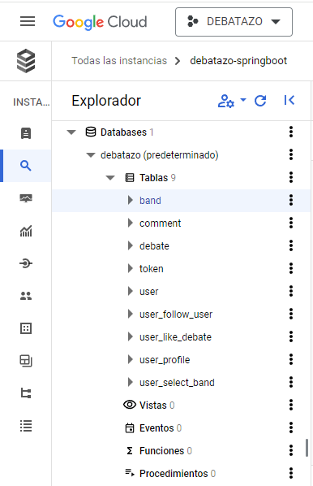
Imagen 6 Google Cloud SQL

Descripción del diseño de la solución
El diseño de la interfaz de usuario se centra en la usabilidad y la experiencia del usuario, asegurando que la aplicación sea fácil de usar y visualmente atractiva. Los principios de diseño adoptados incluyen:
Navegación Intuitiva:
- Menús claros y accesibles.
- Flujo de usuario lógico y predecible. 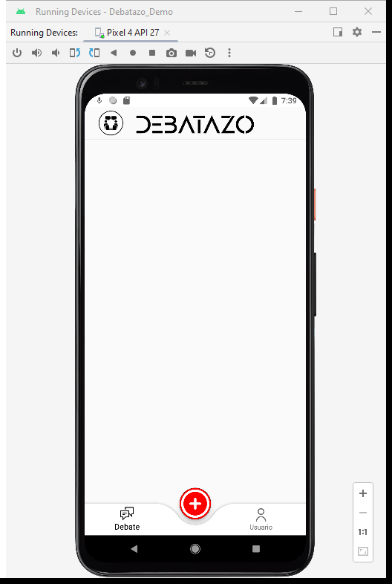
Imagen 7 Barra de navegación
Consistencia Visual:
Uso de colores, tipografías y estilos coherentes según Material Design.
Colores:
La aplicación utilizará una paleta de colores que varía según el tema diurno o nocturno. La distribución de los colores será la siguiente:
- 70% Blanco
- 20% Negro
- 10% Otros colores
Esta distribución asegura una experiencia visual agradable y coherente, adaptándose a diferentes condiciones de iluminación y preferencias del usuario.

Tipografía:
- Designer: Esta fuente se utilizará para los títulos y el logo de la aplicación. Puedes ver y descargar la fuente aquí.

Imagen 8 Tipografía Designer
- Sans-serif: Esta fuente se utilizará para el resto del contenido de la aplicación, asegurando una lectura clara y cómoda.
Diseño adaptable a diferentes tamaños de pantalla y resoluciones.
Interacción del Usuario:
- Elementos interactivos como botones y campos de entrada claramente definidos.
- Feedback visual para acciones del usuario (e.g., animaciones, mensajes de confirmación).
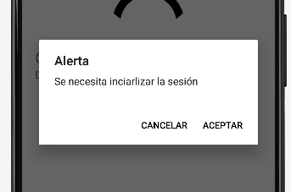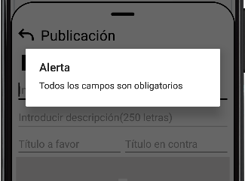
Imagen 9 Alerta campos obligatorio Imagen 10 Mensaje de Inicia Sesión

DESCRIPCIÓN DE LA SOLUCIÓN: CONSTRUCCIÓN

Documentación descriptiva
En esta subsección se proporciona una descripción detallada de cada componente de la aplicación, las funcionalidades implementadas y las tecnologías empleadas. La documentación descriptiva asegura que cada aspecto del proyecto está claramente definido y justificado, facilitando la comprensión y el mantenimiento de la aplicación.

5.1.1 Arquitectura de la Aplicación
La arquitectura de la aplicación sigue el patrón Modelo-Vista-ViewModel (MVVM), que separa la lógica de negocio, la interfaz de usuario y la lógica de presentación. Esta separación facilita el mantenimiento y la escalabilidad del código, así como la prueba de cada componente por separado.
- Modelo: Gestiona la lógica de datos y la interacción con la base de datos MySQL. También incluye la gestión de archivos a través de Google Cloud Storage.
- Vista: Define la interfaz de usuario utilizando XML y los principios de Material Design, asegurando una experiencia visual coherente y atractiva.
- ViewModel: Maneja la lógica de presentación y actúa como un puente entre el Modelo y la Vista. Utiliza LiveData para observar cambios en los datos y actualizar la interfaz de usuario de manera reactiva.
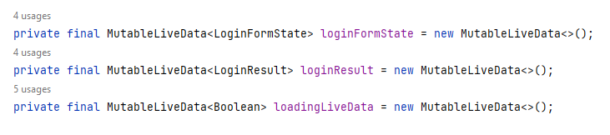
Imagen 11 LiveData De Login

5.1.2 Componentes Principales

Pantalla de Inicio (Splash Screen)
Al iniciar la aplicación, se muestra una pantalla de inicio (splash screen) con el logotipo de la aplicación y una animación breve. Esta pantalla sirve para mejorar la experiencia de usuario mientras se cargan los recursos iniciales necesarios.
Se implementa utilizando una actividad llamada “ActividadSplash” que se presenta durante unos segundos antes de redirigir al usuario a la pantalla principal mostrando una lista de debates.
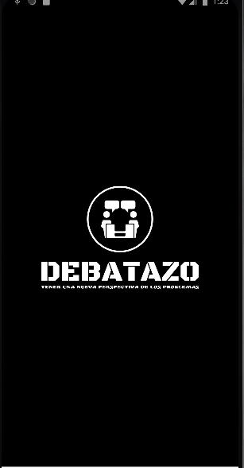
Imagen 12 Splash nocturna Imagen 13 Splash diurna

Gestión de Usuarios
Registro e Inicio de Sesión: Implementado con Spring Boot, permite a los usuarios registrarse e iniciar sesión utilizando su correo electrónico. Para garantizar la seguridad, se utiliza MD5 junto con SALT para cifrar las contraseñas, protegiendo así los datos de los usuarios.
- Actividad de registro se lleva cuadro para rellenar correo electrónico, contraseña, repite contraseña y una casilla de verificación para que usuario acepta las condiciones
Se deben cumplir siguientes requisitos:

    - El sistema validará el formato del correo electrónico ingresado para asegurarse de que cumpla con los estándares de un correo válido. Esto incluye la verificación de la presencia de un "@" y un dominio válido.

    - El sistema validará si la contraseña y contraseña repetido sea iguales sin salid de limite 20 carácter.

    - El sistema validara si usuario acepta las condiciones o no.
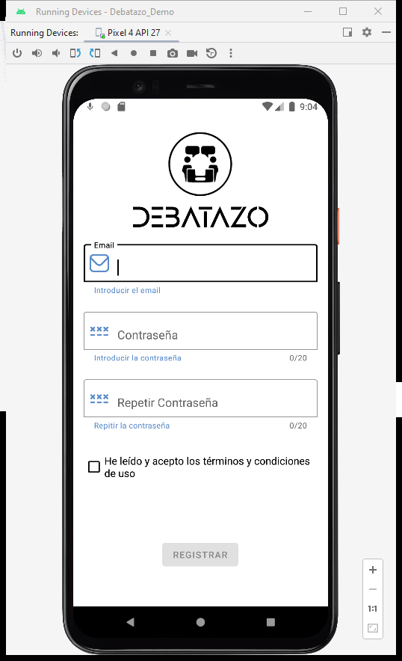
Imagen 14 Vista de registrar

  - Inicio de Sesión: En la vista de inicio de sesión, aparecerán el logo y el título de la app, seguidos de dos campos para rellenar: uno para el correo electrónico y otro para la contraseña. Si alguno de los campos contiene un error, se mostrará un mensaje de error correspondiente. Los usuarios también pueden marcar el checkbox "Recordar" para que la cuenta sea recordada. Si no tienen cuenta, pueden seleccionar la opción de registrar, y si no recuerdan su contraseña, pueden optar por recuperarla. Hasta que todos los datos no sean correctos, el botón de inicio de sesión no se activará.

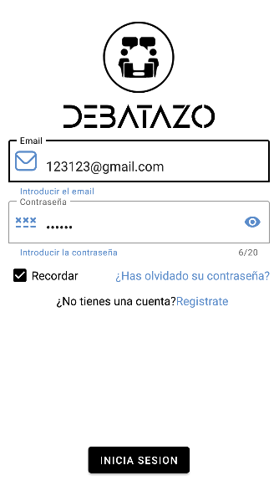
Imagen 15 Vista Inicia Sesión

  - Cambio de Contraseña: Los usuarios tienen la posibilidad de recuperar y cambiar su contraseña de manera sencilla y segura en caso de olvido o necesidad de actualización.
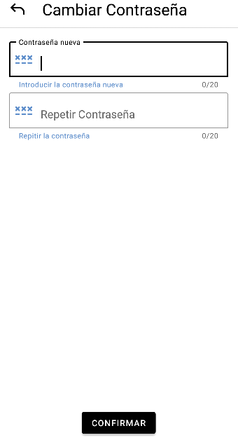
Imagen 16 Vista de cambiar contraseña

  - Recuperación de contraseña: Si el usuario olvida su contraseña, tiene la opción de introducir su correo electrónico en el campo correspondiente para iniciar el proceso de recuperación de contraseña. Una vez que el usuario ingrese su dirección de correo electrónico, se enviará un mensaje a esa dirección con una nueva contraseña, permitiéndole así iniciar sesión nuevamente con las credenciales actualizadas. En caso de que el correo electrónico proporcionado no exista en la base de datos, se mostrará un mensaje de error indicando que la dirección de correo electrónico no está registrada en el sistema. Este mensaje de error tiene como objetivo informar al usuario sobre el problema y guiarlo para que ingrese una dirección de correo electrónico válida o para que se registre si aún no lo ha hecho. Esta funcionalidad asegura que los usuarios puedan recuperar su acceso de manera eficiente y segura, mientras se mantiene la integridad y seguridad de la información en la base de datos.
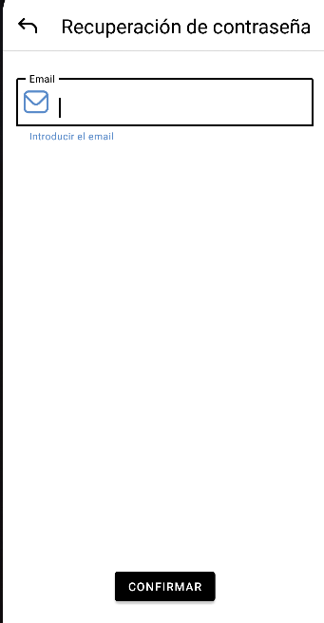
Imagen 17 Vista De Recuperación De Contraseña
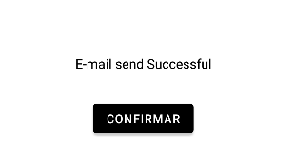
Imagen 18 Mensaje Correo Enviado Correctamente

- Con este método, se genera una cadena aleatoria de longitud seis, que servirá como una nueva contraseña para enviarla al usuario por Gmail. Una vez generada la nueva contraseña, se cifra con la sal y se envía a Spring Boot para cifrarla nuevamente y guardarla en la base de datos.

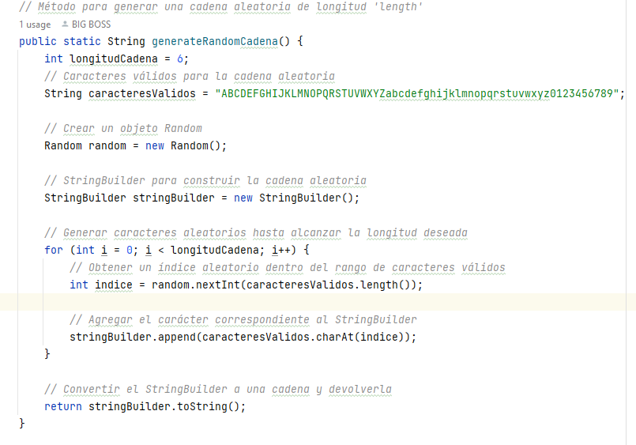
Imagen 19 Método De Generar Contraseña

- Esta variable actúa como una plantilla HTML para el envío de contraseñas por Gmail.

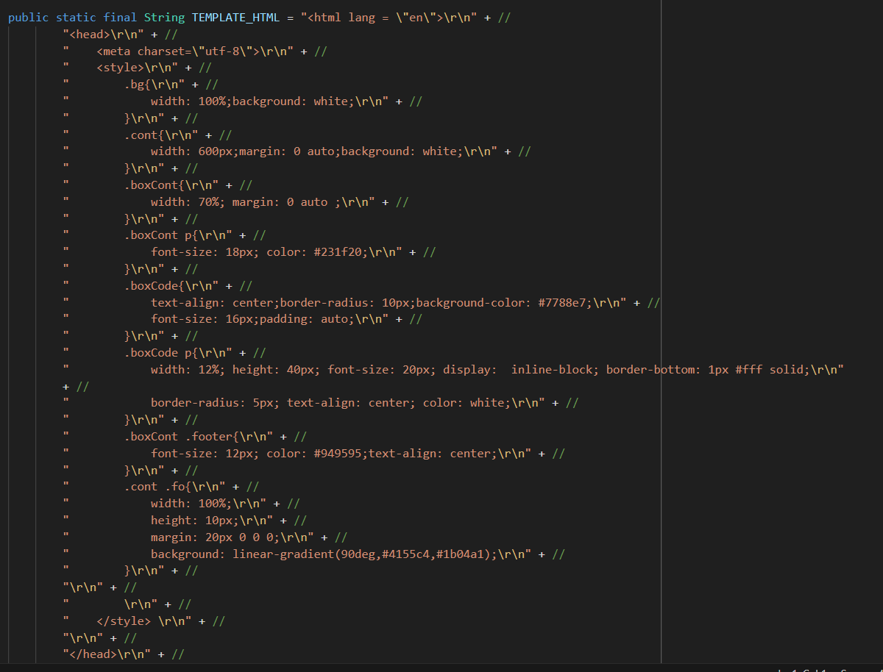

- La clase MailManager tiene un método llamado sendMessage. Este método se utiliza para enviar un correo electrónico a la cuenta destinataria con la nueva contraseña.
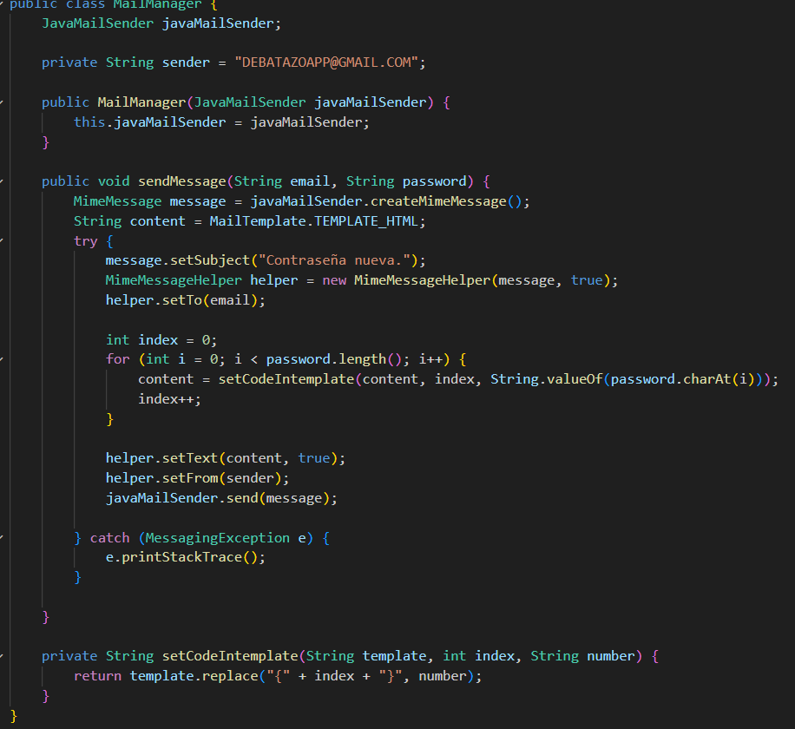

- Con esta contraseña ya podrá de nuevo iniciar sesión.
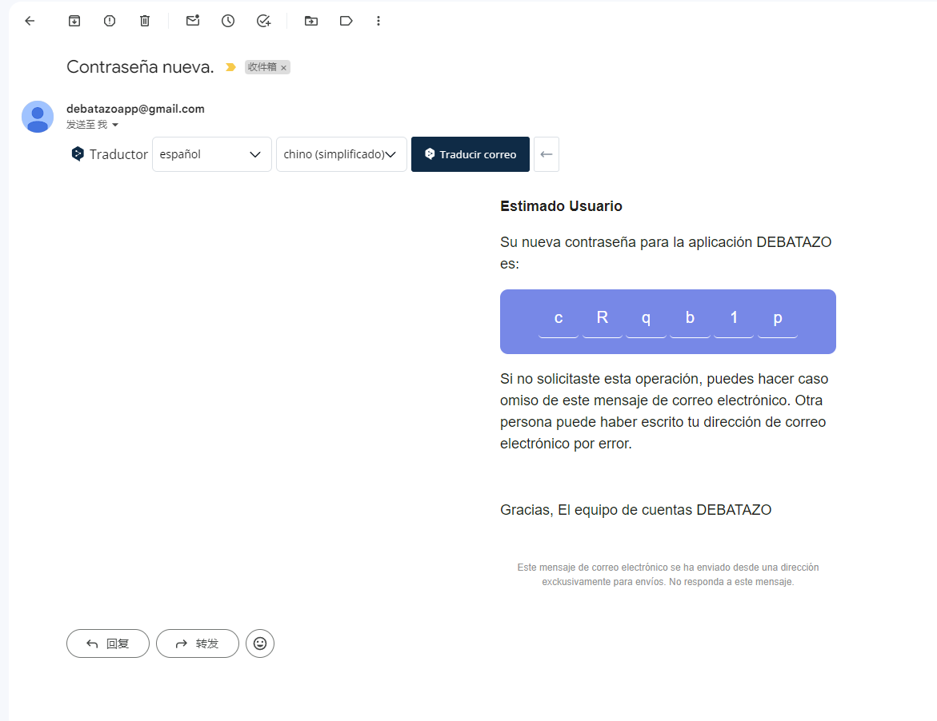
Imagen 20 Correo Recibido De App

  - Usuario no Registrado: Para los usuarios no inicializado la sesión se muestra perfil de usuario con los datos por defecto. Si pincha los datos de perfil se lanza el usuario a la actividad de login para que usuario pueda loquearse o hacer un registro.

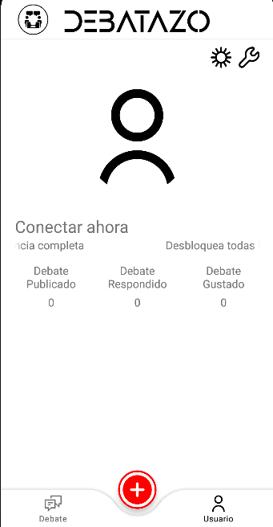
Imagen 21 Vista Perfil Sin Login

  - Para los usuarios inicializado la sesión se muestra los datos de usuarios. Imagen de perfil, nombre, ID, Debate que ha publicado, Debate que ha respondido, Debate que ha gustado.

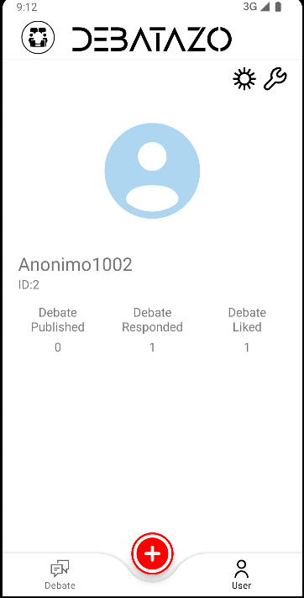
Imagen 22 Vista Perfil Con Login

  - Se hace petición de datos de usuario al API y se recibe estos atributos.
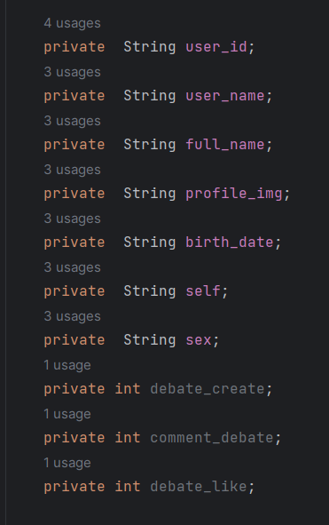
  - A través de función mostrar Datas se pinta los datos de usuario.
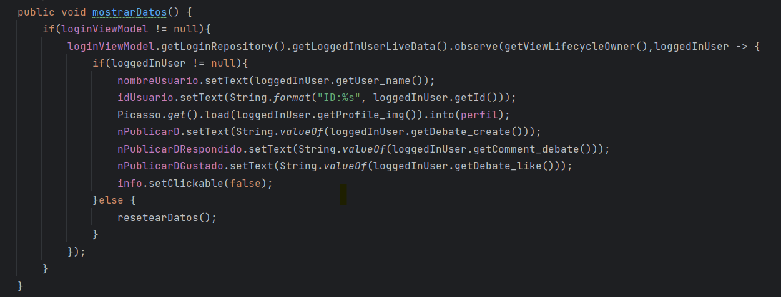

  - Puede ver en la cabecera de perfil usuario un icono de luz y un icono de llave.
El icono de luz sirva para controlar tema de aplicación sea de diurno o nocturno
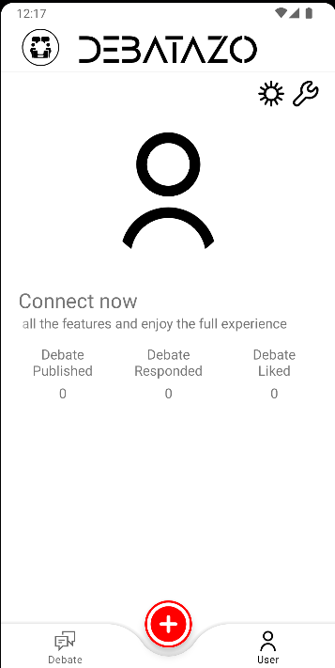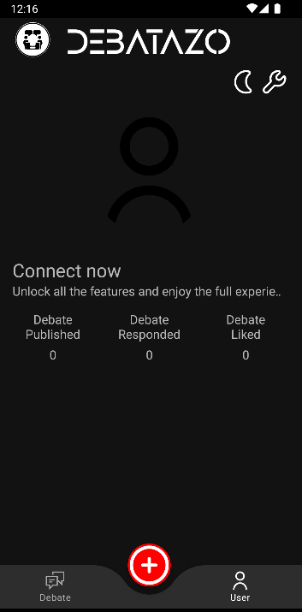
Imagen 23 Vista Diurno Imagen 24 Vista Nocturna

Publicación y Listado de Debates
- Visualización de Debates: Actualmente cuanto abre la aplicación se hacer peticiones al API para recoger información de listado de debates.
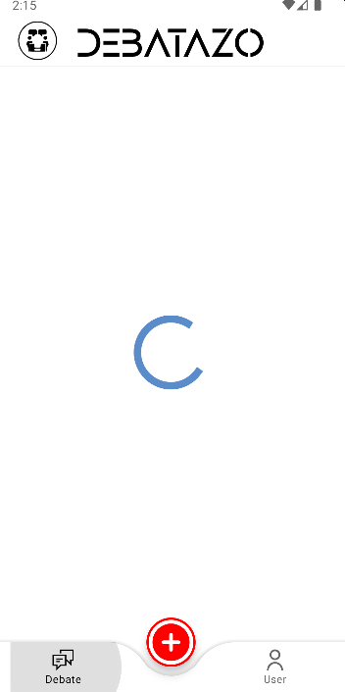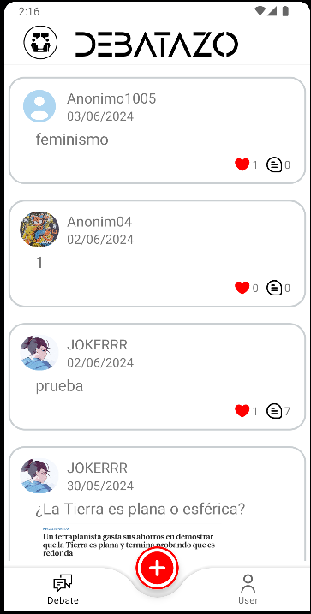
Imagen 25 Cargando Debates Imagen 26 Vista de Debates cargado

- Cada elemento se pinta de primero imagen de perfil de usuario a su lado nombre de usuario, fecha de publicación, por debajo título de debate, contenido de debate, últimamente se pinta número de gustado que ha dado a este debate y números de comentarios.
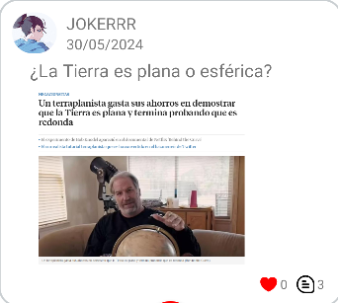
Imagen 27 Vista De Un Debate
- Creación de Debates: Los usuarios pueden crear debates mediante un formulario sencillo, ingresando un título, descripción y opciones de votación. Pulsando el botón rojo del centro (Publicar Debate): Este botón permite a los usuarios crear y publicar nuevos debates. Al pulsarlo, se abre una ventana para introducir el título, la descripción y las opciones de votación del nuevo debate.
- 
Imagen 28 Botón De Publicar Debate
El usuario se debe rellana el título de debate, descripción de debate, título a favor y titulo en contra, la imagen de debate es opcional.
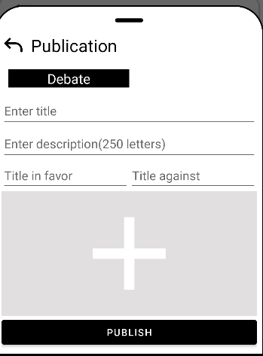
Imagen 29 Publicación de Debate

Si usuario se deja los otros datos en blanco, se lanza un dialogo de advertencia para avisar al usuario los datos son incompletos.
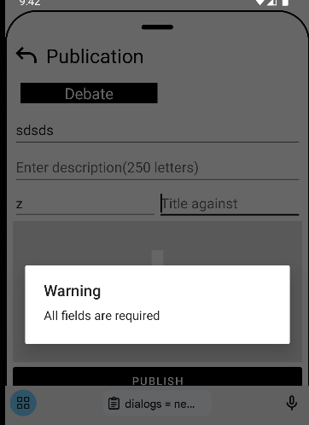
Imagen 30 Warning De Publica Debate
Una vez rellenado los datos completos se hace petición a la API para crear nuevo debate y se recarga listado de debate.
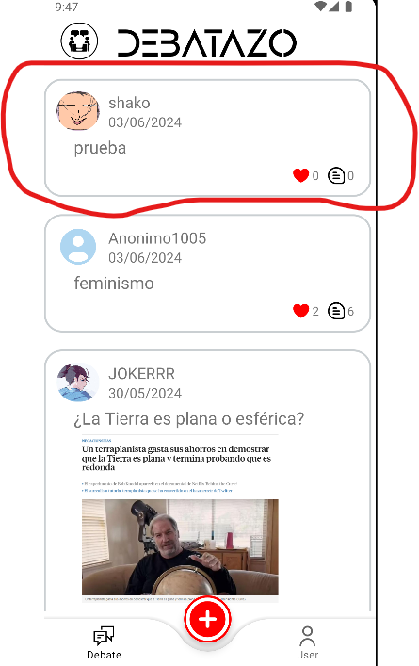
Imagen 31 Debate Creado

Detalle de Debates
- Interacción en Debates: Funcionalidad para comentar y votar en debates, almacenando las interacciones en la base de datos.
Si el usuario se pincha algún elemento de la lista de debates se lleva usuario a la actividad detalle de debate.
Se Maestra primero un botón para volver a la lista de debate, la imagen de perfil de usuario, nombre de usuario, fecha de publicación de usuario, después el título de debate, contenido de debate y si el debate lleva imagen se muestra después de contenido la imagen, si desliza hacia arriba se muestra también número total de participante que ha seleccionado las bandas, título de bandas, botón de bandas, comentarios, en la piel se muestra un cuadro de edición para enviar comentarios y corazón para dar me gusta a este debate.
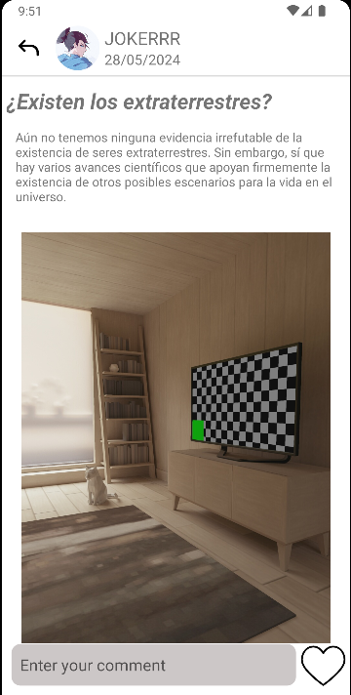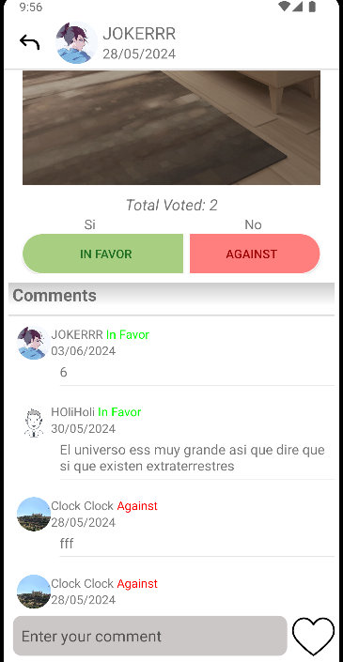
Imagen 32 Vista De Detalle De Debate Imagen 33 Vista De Detalle De Debate1
- El usuario puede elegir bandas haciendo clic en la banda correspondiente. Una vez que el usuario ha elegido una banda, puede ver el número total de personas que han elegido cada banda.
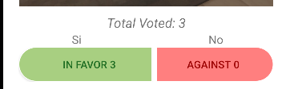
Imagen 34 Selección de banda
- El usuario puede participar en el debate haciendo clic en el cuadro de edición. Si el usuario no escribe nada, el botón de envío no se mostrará hasta que el usuario escriba algo. Mientras tanto, el botón de "me gusta" estará oculto y aparecerá el botón de envío.

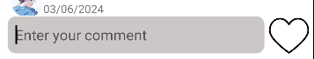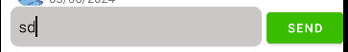
Imagen 35 Enviar Comentario

- Si el usuario se escribe salto de líneas se validad como datos incorrectos.

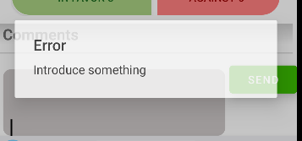
Imagen 36 Error De Comentario

- El usuario puede hacer clic en otro usuario para responderle. Una vez seleccionado, se abrirá el teclado y en el cuadro de edición se mostrará el nombre del usuario seleccionado como texto de pista.
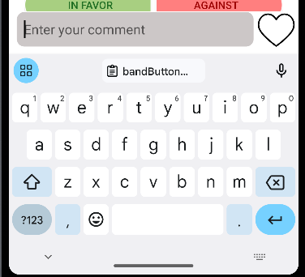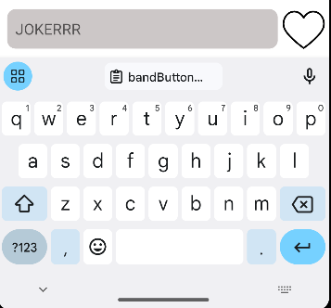
Imagen 37 PlaceHolder Comentario
- Una vez que se envía la respuesta, el teclado se ocultará y se desactivará la acción en toda la pantalla hasta que se haya completado la carga del comentario respondido.
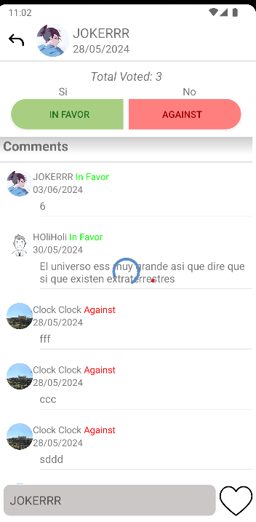
Imagen 38 Comentario Enviado
- Una vez que se haya completado la carga del comentario respondido, se mostrará un enlace "Mostrar más" debajo del comentario.
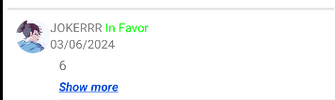
Imagen 39 Comentario Mostrar Más
- El usuario puede hacer clic en el enlace "Mostrar más", lo que abrirá un diálogo que mostrará el comentario original y las respuestas a ese comentario.
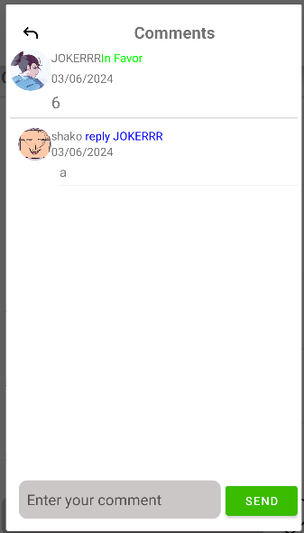
Imagen 40 Vista Dentro De Comentario
- Dentro de "Mostrar más", el usuario puede hacer un comentario que será una respuesta al comentario principal.
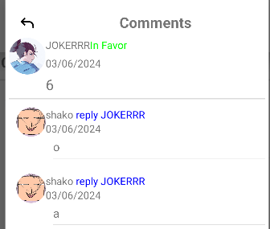
Imagen 41 Comentar Otro Comentario
- El usuario también puede hacer clic en otros comentarios respondidos. Al hacerlo, se abrirá el teclado con el nombre de usuario seleccionado como texto de pista. Una vez que el usuario envía un comentario, se cerrará el teclado, se cargarán los comentarios y se mostrarán en la pantalla.
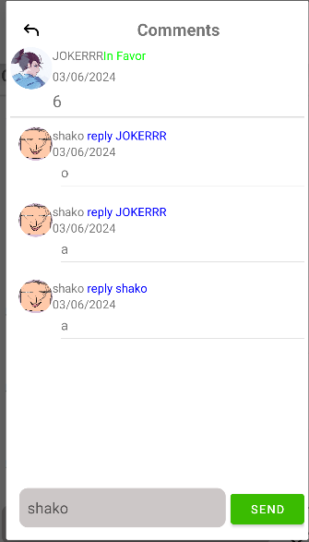
Imagen 42 Comentar Otro Comentario1
- Si el usuario ha seleccionado una banda, el comentario se mostrará con el nombre de usuario seguido de la banda seleccionada y el nombre del usuario que está respondiendo.
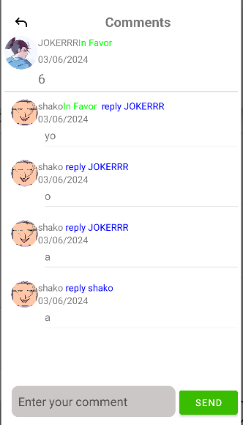
Imagen 43 Comentar Otro Comentario2

Gestión de Perfil
- Una vez inicializado la sesión si pinchas imagen de perfil de usuario se lleva el usuario a la actividad que muestra los detalles de usuario.

Imagen 44 Perfil Usuario
- En esta actividad se muestra los detalles de usuario si usuario es recién registrado se crear el usuario nuevo con los datos por defecto.
  - Una imagen de perfil por defecto.
  - Un nombre de usuario por defecto.
  - Un sexo de usuario por defecto.
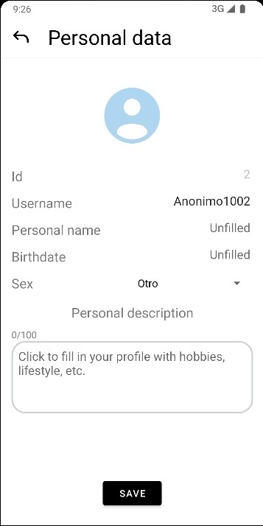
Imagen 45 Vista De Datos Personal
- Usuario puede dar clic a su imagen de perfil se lanzar un dialogo con imágenes de perfil generales.

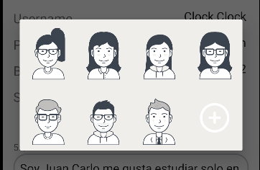
Imagen 46 Lista de avatar

- sí usuario no le gusta estos siete avatares como perfil. también puede dar al botón más para elegir imagen de perfil por su galería, se salta una ventana que pide permiso de acceso en lectura de galería, video, música y audio.

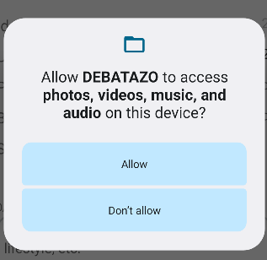
Imagen 47 Permiso Para Acceder A Galería

- Si usuario no acepta el permiso, se lanza la venta de dialogo para avisar al usuario que necesitamos este permiso para acceder al galería y usuario tiene opción de ir a la configuración para conceder el permiso.

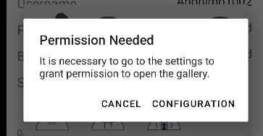
Imagen 48 Permiso Denegado Para Acceder A Galería
  - Una vez cliqueada configuración se llevar el usuario al configura de esta aplicación.
  - Si usuario acepta el permiso se lanza una dialogo de selección para que usuario puede seleccionar que aplicación quieres abrir.

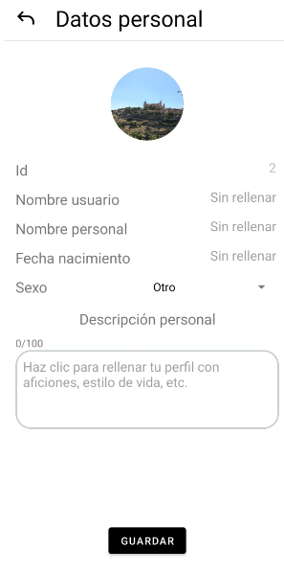
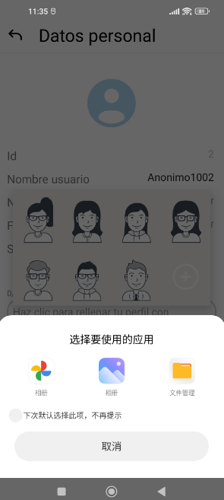
Imagen 49 Vista De Datos Personal Con Perfil Cambiado
Imagen 50 Selector De Aplicación

  - Si usuario acepta el permiso se lanza una dialogo de selección para que usuario puede seleccionar que aplicación quieres abrir.

  - Usuario no tiene permiso para cambiar su ID de usuario, se muestra solo puede ver.

  - Usuario puede cambiar su nombre de usuario por otras y puede rellenar su nombre real.

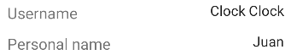
Imagen 51 Nickname Y Nombre Personal

  - Hacer clic al sex se abre una selección de los sexos.
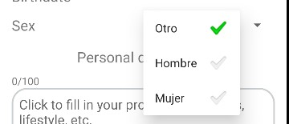
Imagen 52Datos Personal Sexo

  - Hacer clic en fecha de nacimiento se abre un dialogo de fecha para el usuario puede elegir su fecha de nacimiento.

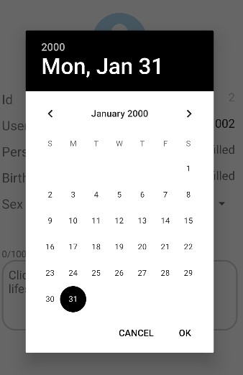
Imagen 53 Datos Personal Selector De Fecha

  - Usuario puede llenar su descripción personal a limitado de 100 letras.

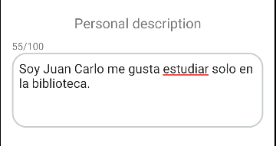
Imagen 54 Datos Personal Descripción Personal

  - Por último, el botón salvar para hace cambio.


Imagen 55 Datos Personal Botón Guardar

  - Una vez hacer clic a salvar se lanza una ventana para confirma el cambio, usuario puede hacer clic a aceptar para salvar el cambio o clic a cancelar para hacer otras modificaciones.

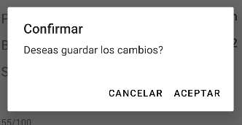
Imagen 56 AlertDialog De Confirmación De Datos Personal

  - Si usuario acepta se guarda sus datos persona hacienda una petición al API y muestra el resultado.
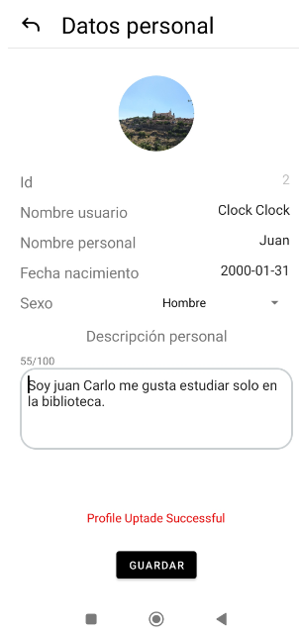
Imagen 57 Datos Personal Actualizado

Configuración de la Aplicación
  - La actividad de configuración se actúa de diferente manera si el usuario se ha inicializado sesión o no.
  - Para usuario que no se ha inicializado sesión solo tiene permiso de ver privacidad, si picha otras cosas se lleva el usuario a la activada de inicializar sesión.
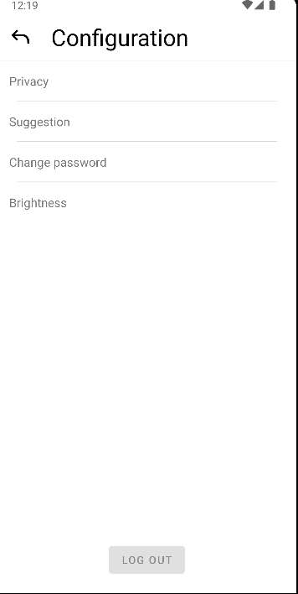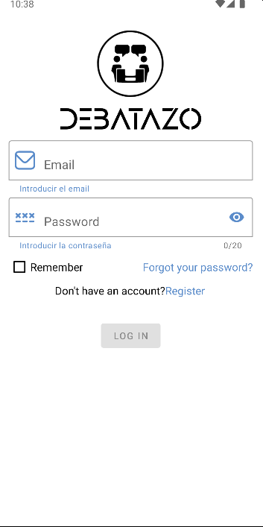
Imagen 58 Vista De Configuración

  - Para usuario inicializado sesión se activa el botón de cerrar sesión y acceso a los otros servicios.
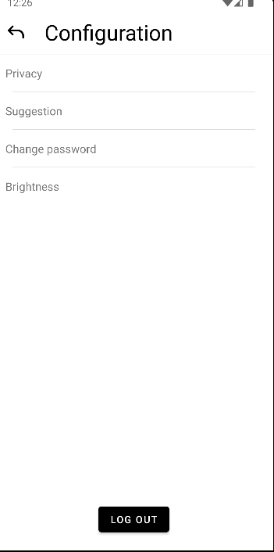
Imagen 59 Configuración Con Botón Activado

  - Una vez cliquea privacidad se llevar el usuario a la actividad de privacidad.
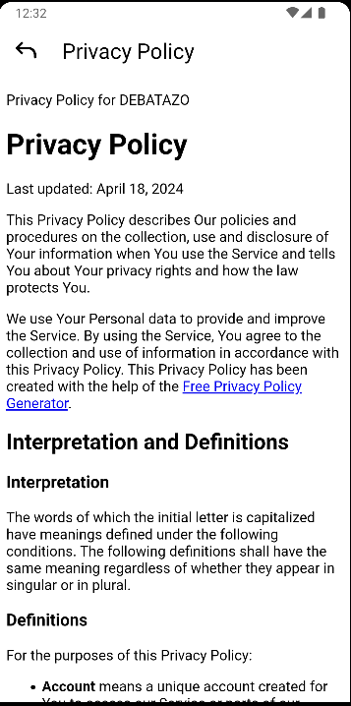
Imagen 60 Vista De Política De Privacidad

- Si usuario cliquea sugerencia se lanza un dialogo de sugerencias que pide el usuario introduzca su sugerencia de uso de la aplicación a limitado de 250 palabras.
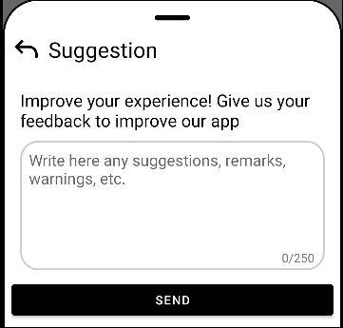
Imagen 61 Vista de Sugerencia
- Una vez escrito sugerencia se lanza una dialogo de confirmación para pregunta al usuario si está segura de enviar esta sugerencia.
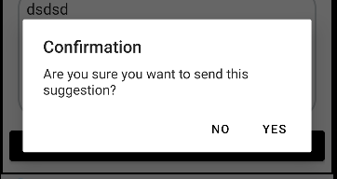
Imagen 62 AlertDialog De Confirmación De Sugerencia
- Si acepta confirmación se lanza una venta para elegir que aplicación quieres enviar sugerencia.
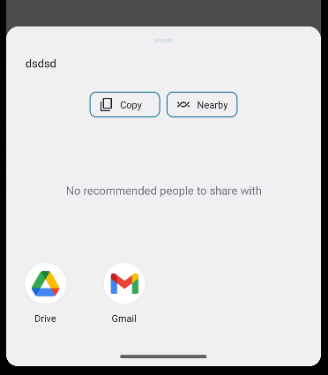
Imagen 63 Selector De Envío De Sugerencia
- Si usuario elegido Gmail para enviar sugerencia se abre Gmail prepara los datos de emisor, receptor y sugerencia que ha escrito usuario para enviar al correo de sugerencia de la aplicación.
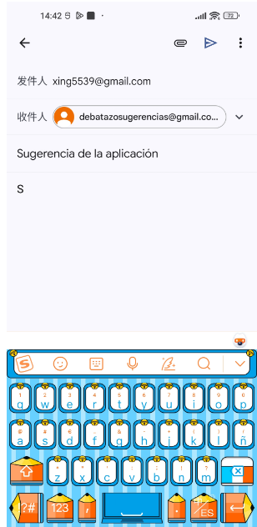
Imagen 64 Vista de Envío Sugerencia Por Gmail

- Si usuario hace clic en brillos se lanza una dialogo de confirmación para pedir permiso de brillos.
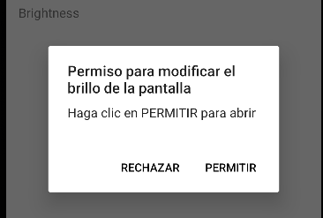
Imagen 65 Permiso Para Modificar El Brillo
- Si usuario rechazar permiso se cierra dialogo y no ser permite usar este servicio.
- Si usuario permite este permiso se ha de permitir usar este servicio, aparecerá control deslizante de brillo y una casilla de verificación puede seleccionar para seguir el brillo de sistema.
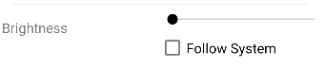
Imagen 66 Barra Para Ajustar El Brillo
- Por último, si cliquea el botón de cerrar sesión se lanza una dialogo para confirmación si está seguro de quieres salir de sesión. Usuario acepta cerrar sesión, se cierra dialogo, borrar token de sesión guardado en local y bloquear botón de cerrar sesión.
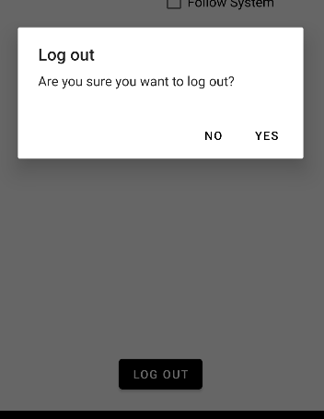
Imagen 67 AlertDialog De Cerrar Sesión

Base de Datos y Almacenamiento
- Google Cloud SQL: Servicio de base de datos administrado que proporciona una base de datos MySQL en la nube. Se utiliza para almacenar datos de usuario, credenciales de inicio de sesión y debates generados, proporcionando alta disponibilidad, escalabilidad y seguridad.
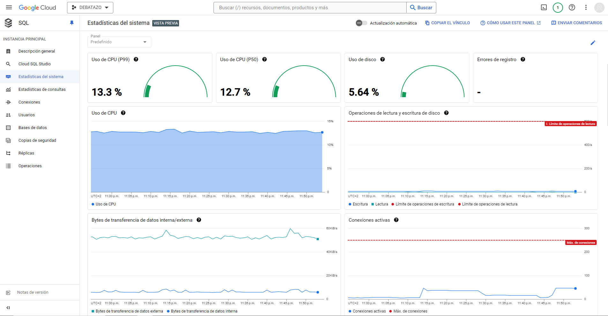
Imagen 68 Página De Estadísticas Del Sistema

Las estadísticas del sistema de Google Cloud SQL son esenciales para monitorear y optimizar el rendimiento de bases de datos en la nube. Estas estadísticas proporcionan información valiosa sobre diversos aspectos del funcionamiento de bases de datos, permitiéndote tomar decisiones informadas para mejorar eficiencia y resolver posibles problemas.
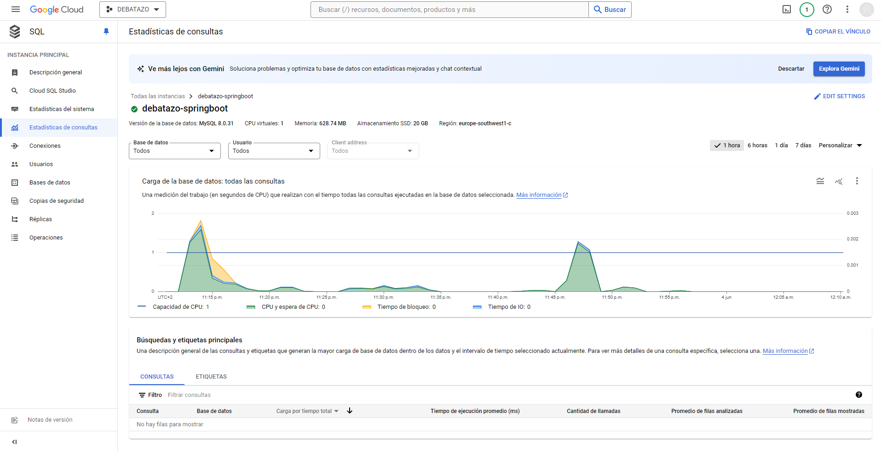
Imagen 69 Estadísticas de consultas
En Google Cloud SQL, las estadísticas de consultas son una herramienta fundamental para mantener y mejorar el rendimiento, la seguridad y la eficiencia de las bases de datos gestionadas. Estas estadísticas permiten a los administradores de bases de datos monitorizar y analizar el uso y comportamiento de sus bases de datos en tiempo real.

Servicios y APIs
- Spring Boot: Framework utilizado para desarrollar y desplegar servicios backend en Google Cloud, asegurando una arquitectura escalable y eficiente.
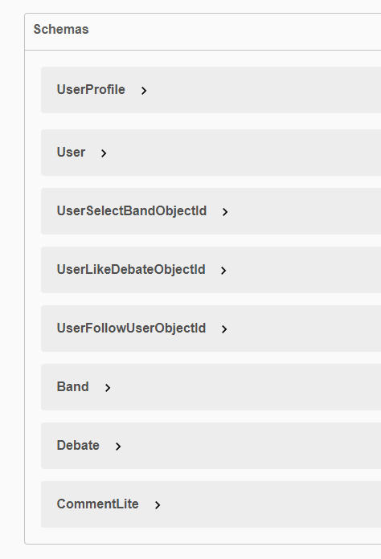
Imagen 70 Schemas De SpringBoot
- Siguiente se va explicar algunas funcionalidades de APIs de DEBATAZO.
  - Controlador de debate lleva tres acciones crear debate, ver listado de debate, ver detalle de debate.

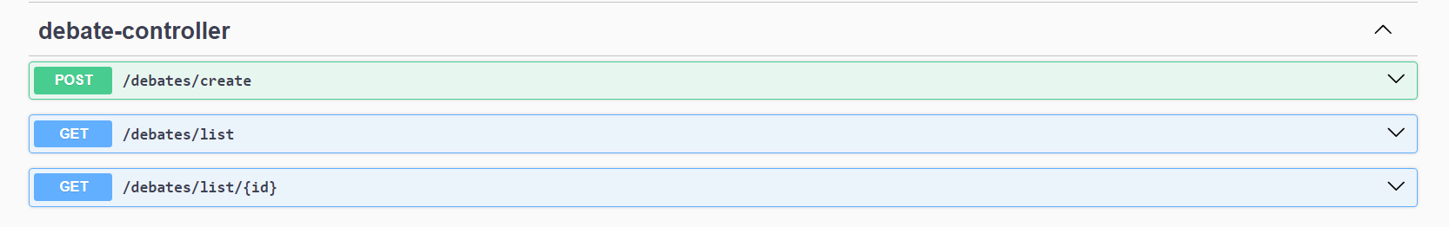
Imagen 71Debate Apis

  - Acción de crear debate, pide un token, un id de usuario y objeto de debate. Dentro de objeto debate se pide lista de dos objetos de bandas si bandas no está completo se devuelve resultado en cadena de texto, si todo ha sido éxito devuelve resultado en cadena de texto.

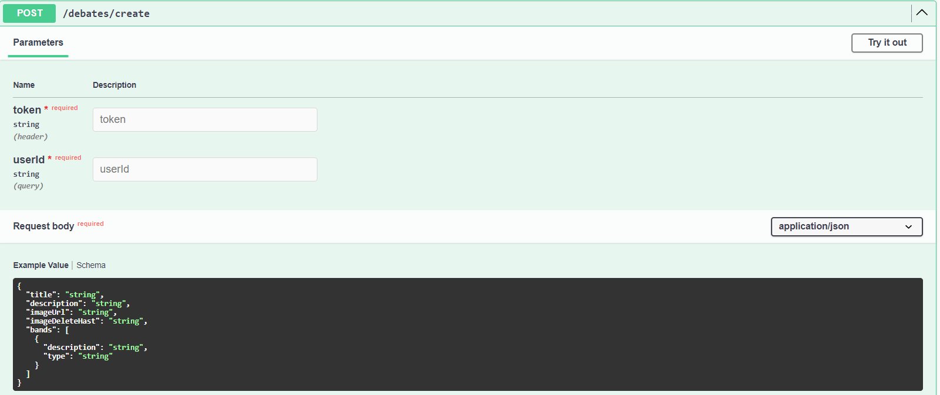
Imagen 72 Crear Debate Api

  - Acción de ver listado de debate se pide offset que no es obligatorio, si no tienes devuelve listado de debate con 10 elementos empezándose por 0, y si lo tienes devuelve listado de debate con 10 elementos empezándose por offset.

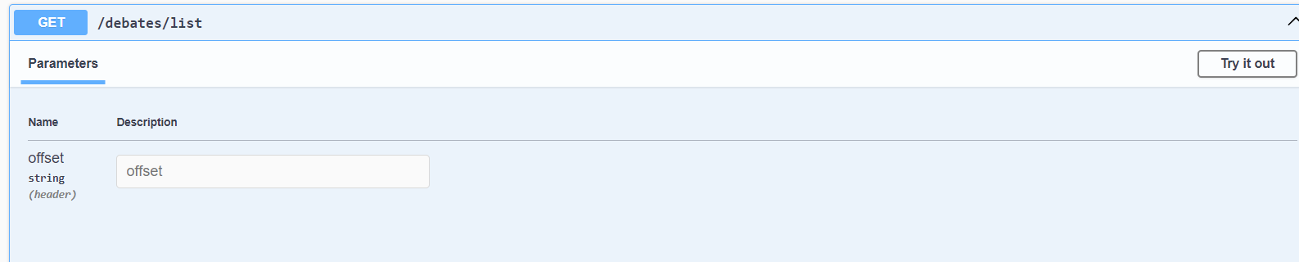
Imagen 73 Lista Debate Api

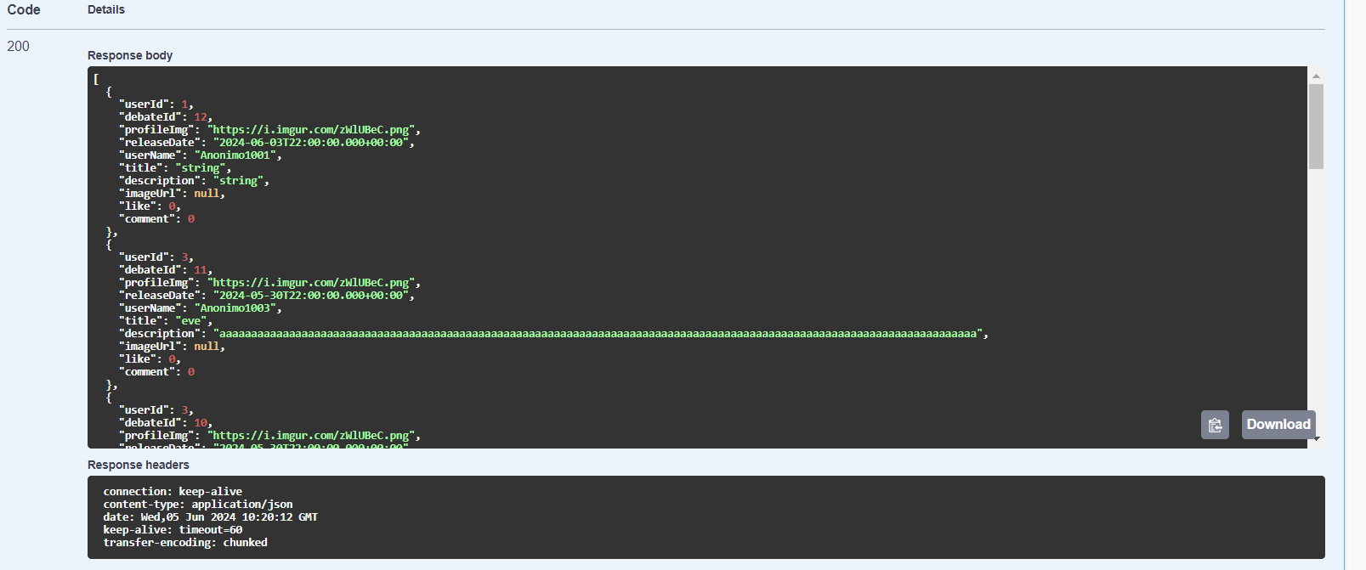
Imagen 74 Json Lista Debate Devuelto Por Api

  - Acción detalle de un debate se pide el id debate y id de usuario no obligatorio, se validad id de usuario para saber si usuario ha inicializado la cuenta o es usuario desconocido, para devuelve detalle de debate con acciones que ha hecho usuario en el debate

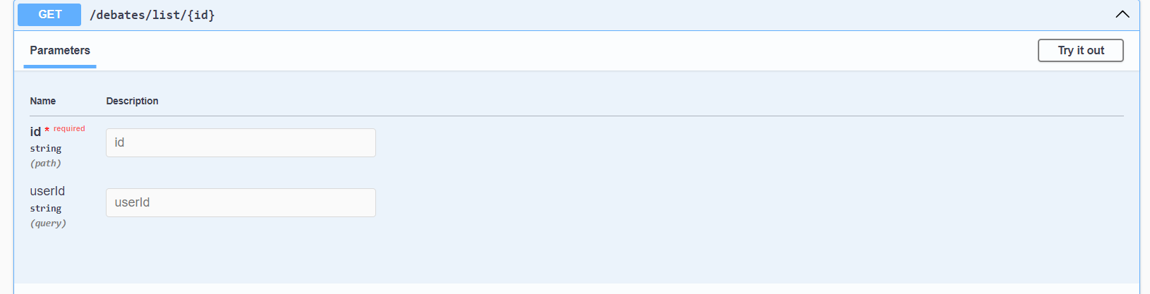
Imagen 75 Detalle Debate Api

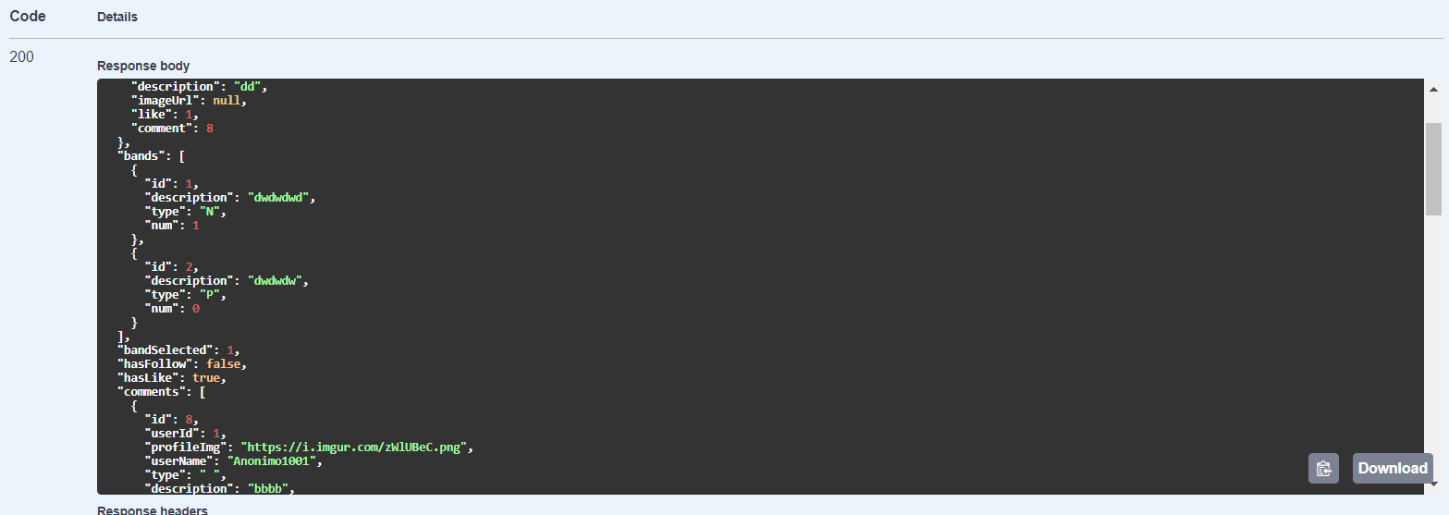
Imagen 76 Detalle Debate Api Devuelto

  - Controlador de comentario lleva tres acciones acción de crear comentario, acción de ver listado de comentario de un debate y acción de ver lista de comentario respondido de comentario concreto.

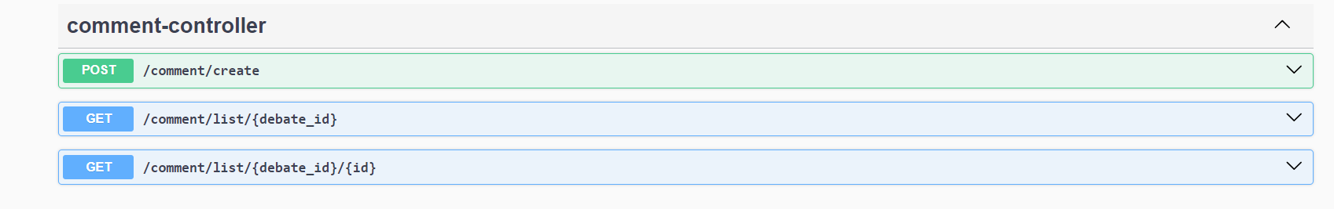
Imagen 77 Comentario Apis

  - Acción de crear comentario se pide token de usuario, id de debate, id de usuario e id de banda no obligatorio porque no todos los usuarios deben seleccionar un banda y objeto comentario. Devuelve resultado en forma de cadena de texto.

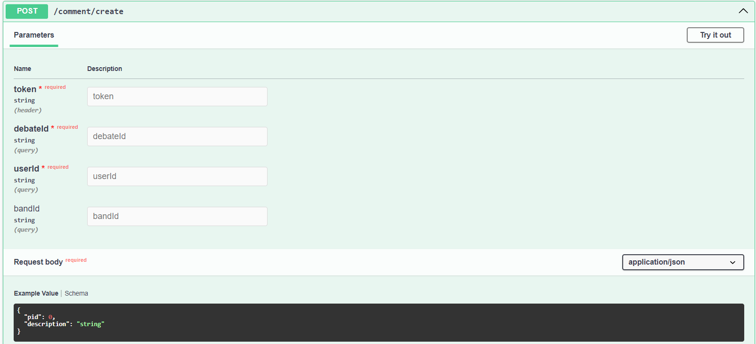
Imagen 78 Crear Comentario Api

  - Acción comentario list se pide un debate id y offset no obligatorio, se encarga de mostrar lista de comentarios del debate concreto.

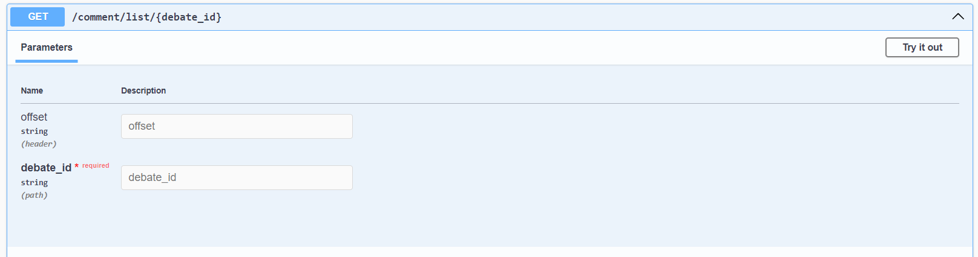
Imagen 79 Detalle Comentario Api

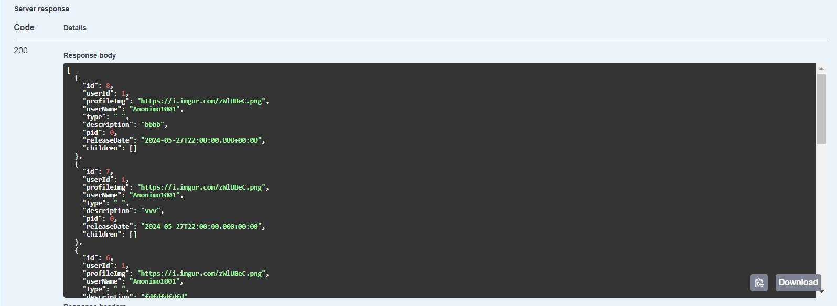
Imagen 80 Detalle Comentario Api Devuelto

  - ultimo acción se encarga de devuelve listado de comentario responde a un comentario concreto. se pide id de debate, id de comentario y offset no obligatorio.

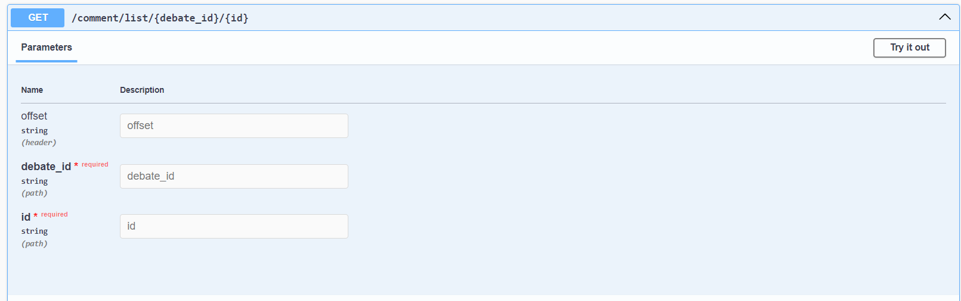
Imagen 81 Listado De Comentario Respondido Api

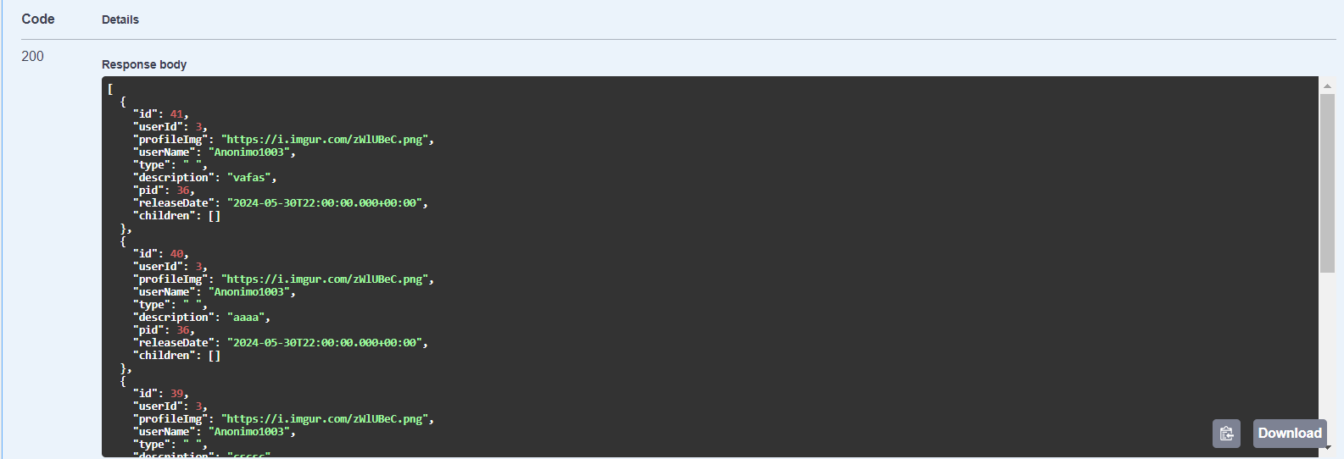
Imagen 82 Listado De Comentario Respondido Api Devuelto

Seguridad:
- Cifrado de Contraseñas: Las contraseñas de los usuarios se cifran utilizando el algoritmo MD5 junto con SALT para aumentar la seguridad y proteger la información sensible contra accesos no autorizados.
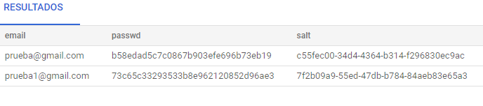
Imagen 83 Consulta De SQL

No solo en esto la contraseña cuando envía por App también se cifra con MD5 junto con SALT para aumentar la seguridad, este método es una parte de cifrado.

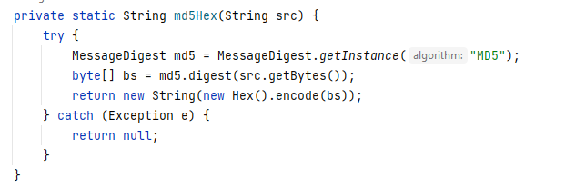
Imagen 84 Método MD5

Problemas encontrados y soluciones
A continuación, se van a explicar los problemas encontrados y las soluciones que el equipo de desarrolladores ha implementado.

Mostrar Mensaje de error por Toast y por defecto de Spring Boot
Los mensajes de error se envían mediante "toast" y no son específicos. Una de las soluciones es crear un "AlertDialog" para mostrar mensajes de error importantes y controlar los mensajes provenientes de Spring Boot. En esta imagen, al introducir incorrectamente la contraseña, se muestra "Error inesperado al iniciar sesión", sin especificar que la causa es un correo electrónico o una contraseña incorrecta.
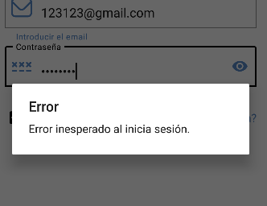
Imagen 85 Mensaje De Error Login
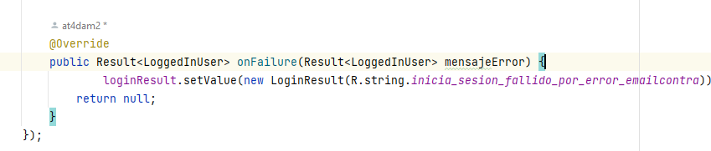
Imagen 86 Error Detectado En Login

La forma de solucionarlo es detectar el código devuelto por Spring Boot Si existe en 400 o 404 significa que el email o contraseña hay error.

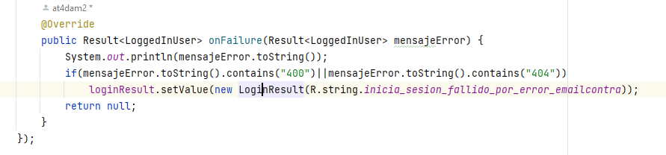
Imagen 87 Solucionar El Error Detectado En Login
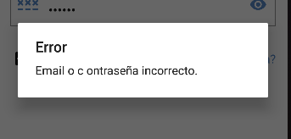

El botón de INICIA SESIÓN no se desactiva una vez pulsado
Como se ha comentado, el botón "Inicia Sesión" no se desactiva una vez pulsado, lo que produce varios problemas:
Se realizan múltiples peticiones a la API, lo cual genera un consumo innecesario de recursos.
Se producen errores inesperados.
- Para resolver este problema, se recomienda desactivar el botón después de la primera pulsación. Esto evitará peticiones repetitivas y reducirá la posibilidad de errores.
- Crear un MutableLiveData<Boolean> llamado loadingLiveData. Este objeto permitirá observar el estado de la carga. Cuando loadingLiveData sea true, el botón se desactivará; cuando sea false, se activará nuevamente.

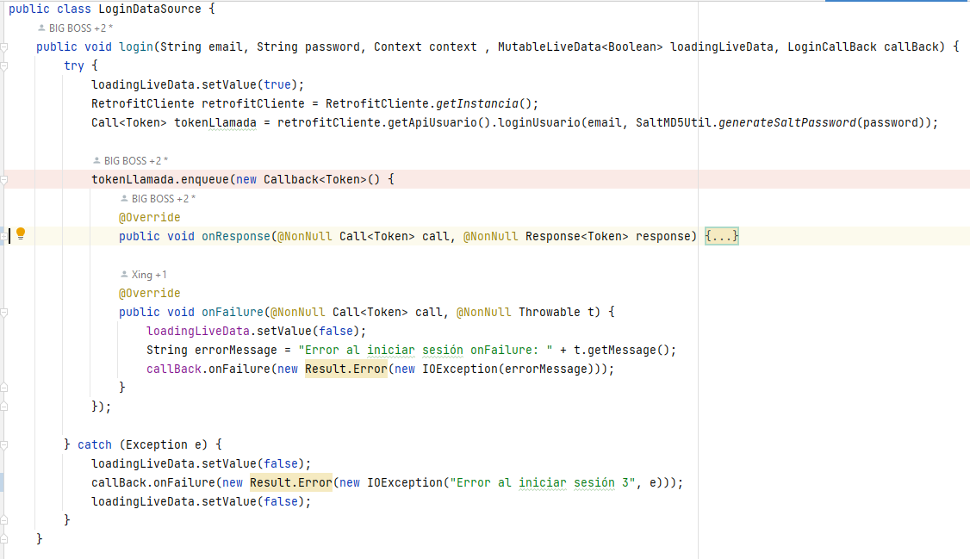
Imagen 88 Metodo De Login Con LiveData

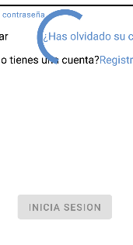
Imagen 89 Botón Login Desactivado

Podrá observar que el botón se desactiva después de pulsarlo por primera vez.

DEFINICIÓN DE PROCEDIMIENTOS DE
CONTROL Y EVALUACIÓN
Como se ha comentado anteriormente, para realizar el proyecto y mantener una comunicación entre los miembros del grupo, se han utilizado las siguientes herramientas:
  - Discord, WhatsApp y WeChat: Esta aplicación ha permitido que los miembros del grupo estuvieran en contacto constante para solucionar los errores o dificultades de forma conjunta.
  - Se ha realizado una reunión semanal usando Discord para comentar los distintos avances en la aplicación.
  - GitHub: Herramienta de control de versiones:
    - Se ha de creado ramas de cada miembro de aplicación y rama para hacer test
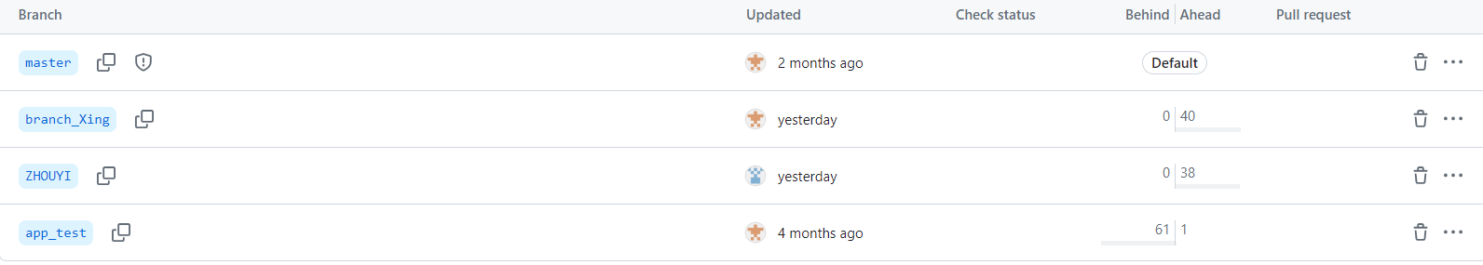
    - Se ha de controlar maste con pull request de cada merge, tiene que tener al menos dos miembros revisado el pull request para hacer merge.

FUENTES
Conexión Imgur Api (https://apidocs.imgur.com/)
Diagrama de base de datos (https://dbdiagram.io/home)
Hosting de API (https://cloud.google.com/?hl=es)
Iconos de tipo SVG (https://www.svgrepo.com/collection/solar-broken-line-icons/)
Creación de figma (https://www.figma.com/)
Obtención de Iconos (https://www.freepik.es/)
Obtención de Iconos (https://www.flaticon.es/)
Obtención de Fuente (https://www.dafont.com/es/designer.font?text=Debatazo&back=theme)

